Sciences et Avenir du 17 août 2018

Incendies au Canada : la Colombie-Britannique lutte contre 500 feux

La province canadienne de Colombie-Britannique, confrontée à de nombreux incendies depuis des semaines, a décrété l'état d'urgence afin de mieux lutter contre plus de 500 feux.

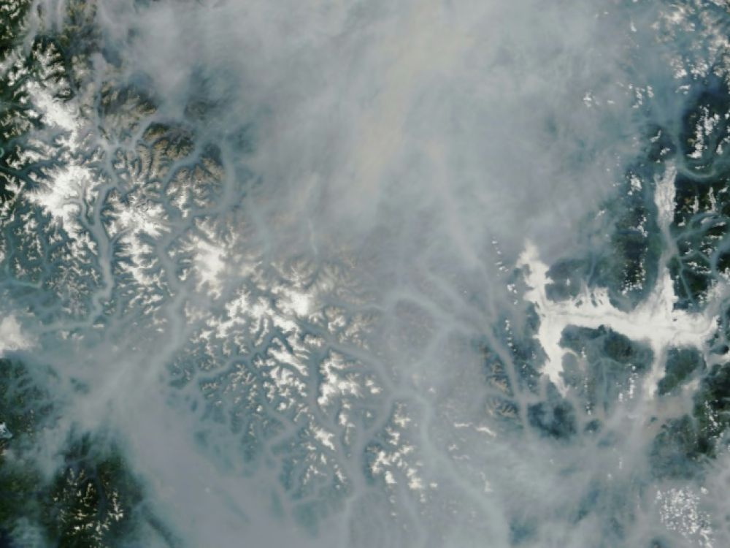
IMAGE SATELLITE DIFFUSÉE LE 13 AOÛT 2018 PAR LA NASA, MONTRANT LA FUMÉE DES INCENDIES EN COLOMBIE-BRITANNIQUE.
NASA EARTH OBSERVATORY/AFP/ARCHIVES - HO

L'état d'urgence, en vigueur pour une période de quatorze jours, éventuellement renouvelable, couvre la totalité de la Colombie-Britannique, cette province de l'ouest canadien, et a pour but de mieux mobiliser les ressources pour lutter contre le feu et assurer la sécurité de la population. "La sécurité est notre priorité et comme on s'attend à ce que les incendies s'étendent, cette mesure vise à assurer que la Colombie-Britannique ait accès à toutes les ressources nécessaires", a déclaré le ministre de la Sécurité publique Mike Farnworth.

Saisons d'incendies récurrentes

La province avait connu en 2017 une saison d'incendies particulièrement destructrice. Elle avait été en état d'urgence pendant dix semaines, du 7 juillet au 15 septembre, et les feux avaient détruit plus d'un million d'hectares (10.000 km2), un chiffre sans précédent dans la province. A la date du 14 août 2018, 566 feux de forêt brûlaient dans la province, mobilisant quelque 3.773 pompiers, dont certains venus d'Australie, de Nouvelle-Zélande et du Mexique. Vingt-neuf mesures d'évacuation, affectant quelque 3.000 personnes, étaient en outre en vigueur.

Le gouvernement fédéral a de son côté répondu à la demande d'aide de la province et doit envoyer environ 200 militaires en renfort dans les prochains jours. Le temps chaud et sec ayant affecté le Canada, comme une bonne partie de l'hémisphère nord, a aussi provoqué des incendies dans le nord de la province d'Ontario et plus généralement dans toute l'Amérique du Nord, notamment en Californie qui est ravagée par les flammes depuis le début de l'été. L'Europe est également touché par les feux du Portugal à la Scandinavie.

